Композиционный материал на основе поликапролактона и гидроксиапатита для 3D печати персонализированных остеостимулирующих скаффолдов
Дубиненко Г.Е., Акимченко И.О., Кашникова О.М., Зиновьев А.Л., Больбасов Е.Н., Твердохлебов С.И.
Аспирант, 2 курс
Томский политехнический университет, Томск, Россия
E–mail: dubinenko.gleb@gmail.com
Одним из перспективных путей решения проблем замедленной консолидации и несовершенного остеосинтеза при замещении объемных костных дефектов в ортопедии и травматологии является разработка биодеградируемых биоактивных скаффолдов [1,2]. Такие скаффолды призваны стимулировать остеосинтез и полностью замещаться природной костью. Среди множества технологий формирования объемных изделий из полимеров и полимерных композитов, наиболее универсальными при создании скаффолдов являются технологии 3D печати, позволяющие реализовывать персонализированный подход в лечении [3].
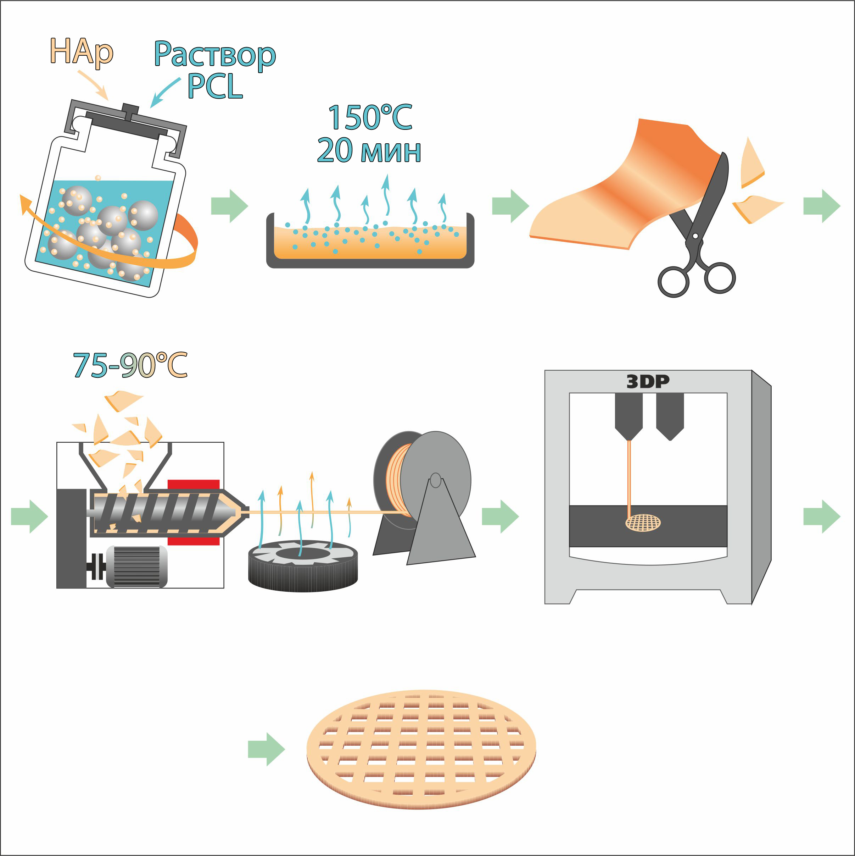
Рисунок 1 – Методика изготовления композиционных скаффолдов
В данной работе была предложена новая методика изготовления высоконаполненного (до 60 масс.%) композиционного материала на основе биодеградируемого полиэфира поликапролактона и биоактивного минерального наполнителя гидроксиапатита. Предложенная методика основана на смешении раствора PCL в органическом растворителе с высокодисперсным порошком гидроксиапатита в низкоскоростной шаровой мельнице (Рис.1). Из полученного композита был изготовлен филамент для 3D печати по технологии FDM и напечатаны опытные образцы пористых скаффолдов. По результатам ИК спектроскопии было показано отсутствие остаточных органических растворителей в композиционном материале. Термическая стабильность и кинетика кристаллизации полимерной матрицы оценивались на каждом этапе термической обработки методами ТГ анализа и ДСК. Изменение молекулярно-массового распределения в полимерной матрице оценивали методом гель-проникающей хроматографии. По результатам исследований были предложены оптимальные параметры экструзии филамента и 3D печати, позволяющие обеспечить высокую точность печати скаффолдов, а также термическую и химическую стабильность полимерной матрицы на всех технологических этапах.
Литература
1. Shahabipour F. et al. Key components of engineering vascularized 3-dimensional bioprinted bone constructs // Translational Research. Mosby Inc., 2020. Vol. 216. P. 57–76.
2. Koons G.L., Diba M., Mikos A.G. Materials design for bone-tissue engineering // Nat. Rev. Mater. 2020.
3. Vidal L. et al. Reconstruction of Large Skeletal Defects: Current Clinical Therapeutic Strategies and Future Directions Using 3D Printing // Frontiers in Bioengineering and Biotechnology. Frontiers Media S.A., 2020. Vol. 8.

